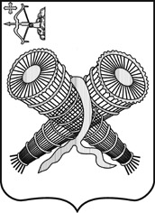

АДМИНИСТРАЦИЯ ГОРОДА СЛОБОДСКОГО
КИРОВСКОЙ ОБЛАСТИ

ПОСТАНОВЛЕНИЕ

07.07.2025 № 1333
г. Слободской Кировской области

О признании утратившим силу постановления администрации
города Слободского от 08.05.2020 № 768

В соответствии с Федеральным законом от 27.07.2010 № 210-ФЗ «Об организации предоставления государственных и муниципальных услуг» администрация города Слободского ПОСТАНОВЛЯЕТ:
1. Постановление администрации города Слободского от 08.05.2020 № 768 «Об утверждении Административного регламента № 107 предоставления муниципальной услуги «Предоставление сведений об объектах имущества, предназначенного для предоставления во владение и (или) в пользование субъектам малого и среднего предпринимательства и организациям, образующим инфраструктуру поддержки субъектов малого и среднего предпринимательства» считать утратившим силу.
2. Организационному отделу администрации города разместить настоящее постановление на официальном сайте администрации города Слободского.
3. Контроль за исполнением постановления возложить на начальника управления муниципальным имуществом и земельными ресурсами Чуракову Е.В.
4. Настоящее постановление вступает в силу со дня официального опубликования (обнародования).

Глава города Слободского И.В. Желвакова

